РМУК «Екатериновская межпоселенческая центральная библиотека»

«О войне рассказывают книги…»
/ КНИГИ-ЮБИЛЯРЫ 2025 ГОДА
О ВЕЛИКОЙ ОТЕЧЕСТВЕННОЙ ВОЙНЕ/

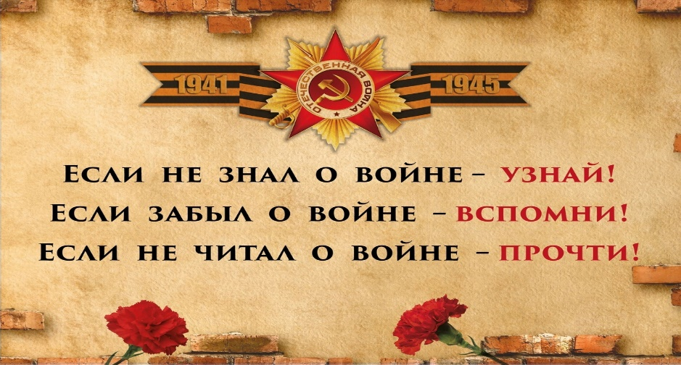

/ Библиографический обзор /

Екатериновская ЦБ
2025 год
Екатериновская центральная библиотека предлагает вашему вниманию библиографический обзор книг о Великой Отечественной войне, которые в 2025 году отмечают свой юбилей. Эти произведения читает не одно поколение, в них звучит боль пережитого, это память о самой страшной трагедии прошлого века, которая должна жить в наших сердцах. Они заставляют задуматься о жизни и смерти, о мире и войне, а также учат нас важным ценностям — добру, человечности и справедливости

80 лет — «Четвертая высота»
Е. Я. Ильина (1945)
«Четвертая высота» – повесть о реальном человеке, юной актрисе Марионелле Королевой, чья жизнь была оборвана Великой Отечественной войной. История этой короткой жизни не выдумана. Девушку, о которой написана эта книга, автор знала ещё тогда, когда она была ребёнком, знала её также школьницей-пионеркой, комсомолкой.
Ее первая высота — девочку заприметил кинорежиссер и пригласил на съемки. В сцене с лошадью она должна была перепрыгнуть барьер, но лошадь не хотела. Гуля не сдалась, пока животное не сделало этот прыжок.
Вторая — из-за съемок она стала отставать в учебе и получать плохие отметки. Вплотную насев на учебу, она получила по географии пятерку, хотя этот предмет трудно ей давался.
Третья - она освоила прыжки с вышки.
Четвертая - у Гули есть муж и ребенок. Начинается война . С началом Великой Отечественной войны Гуля в возрасте 19 лет добровольно пошла на фронт; четвёртой высотой для неё стала высота 56,8 под Сталинградом, при взятии которой она погибла.

80 лет — «Сын полка» В.П. Катаев (1945)
Повесть «Сын полка» написал большой советский художник, замечательный мастер слова. Написал о судьбе простого крестьянского мальчишки Вани Солнцева, у которого война отняла всё: родных и близких, дом и само детство. Мальчиков, похожих на героя повести Ваню Солнцева, было немало. Этих ребят действительно принимали на воспитание военные части. Вместе с ним читатель пройдёт через многие испытания и познает радость подвигов во имя победы над врагом. Познакомится с замечательными людьми — воинами нашей армии сержантом Егоровым и капитаном Енакиевым, наводчиком Ковалёвым и ефрейтором Биденко, которые не только помогли Ване стать смелым разведчиком, но и воспитали в нём лучшие качества настоящего советского человека. За эту книгу, повествующую о судьбе мальчика-сироты, усыновленного боевым полком, автор в 1946 году получил Сталинскую премию.

80 лет – «Василий Тёркин»
А. Т. Твардовского (1945)
Василий Тёркин — одно из главных произведений в творчестве Александра Твардовского, получившее всенародное признание, посвящённая герою Великой Отечественной войны. Образ главного персонажа воплотил в себе черты, присущие русскому солдату — смелость, решительность, мужество и целеустремлённость. Василий Тёркин далёк от патриотического пафоса: он предстаёт перед читателями простым парнем — весёлым, общительным и неистощимым на выдумку. Сила духа, упорство и любовь к Родине не раз выручают его на войне и спасают от цепких лап смерти. Читая о приключениях Василия Тёркина, вы пройдёте захватывающий путь и встретите Победу вместе с советскими бойцами.

80 лет - «Молодая гвардия» А.А. Фадеев (1945)

«Молодая гвардия» — роман советского писателя Александра Фадеева, посвящённый действовавшей в Краснодоне во время Великой Отечественной войны молодёжной подпольной организации под названием «Молодая гвардия» (1942—1943).
«Молодая гвардия» повествует об одноименной подпольной антифашистской молодежной организации. Все, описанное в романе, основано на реальных событиях, а его главные герои: Ульяна Громова, Сергей Тюленин, Олег Кошевой, Иван Земнухов - реальные люди. Действие разворачивается во времена Великой Отечественной войны в Краснодоне в Донбассе. Организация создавалась для содействия советской армии — молодые люди в ее составе создавали диверсионные отряды, расклеивали листовки, занимались шпионажем, внедряясь к врагу, выводили из строя немецкую технику и связь, освобождали пленных. После одного из нападений на немецкие автомобили с провиантом молодогвардейцы пытались продать добытое на рынке и были захвачены фашистами. Захватчики под пытками узнали имена других членов «Молодой гвардии» и взяли их в плен. Молодые люди стойко терпели все пытки и издевательства, принимая смерть героически и мужественно.
60 лет - «Щит и меч»
В. М. Кожевников (1965)

Роман известного советского писателя Вадима Кожевникова (1909–1984), лауреата Государственной премии СССР и РСФСР, — дань уважения смертельно опасной работе советской разведки в годы Второй мировой войны. Главный герой, Александр Белов, по долгу службы должен принять облик врага своей Родины и, ежеминутно рискуя жизнью, повести трудную борьбу в тылу врага. «Щит и меч» — это не только остросюжетная шпионская история, полная политических интриг и бесконечных испытаний ума и силы воли отдельных людей, это широкое, насыщенное драматическими коллизиями историческое полотно, раскрывающее перед читателем социальные и психологические корни самого трагического противостояния двадцатого века.

60 лет — «На войне как на войне»
В. А. Курочкин (1965)
Повесть рассказывает о нескольких днях жизни на войне экипажа самоходной артиллерийской установки (СУ – 85); о взаимоотношениях молодого командира установки, вчерашнего деревенского паренька Саши Малешкинас экипажем. Он – командир Саня Малешкин за все в ответе. Он не струсил полезть в самоходку, которая могла в один миг из «родного дома» превратиться в «огромную глыбу взрывчатки». Сбылась его заветная мечта: его представили к званию Героя Советского Союза, и Саня стал настоящим боевым командиром.
«Но …на войне как на войне: смерть – обычное дело, и – спустя два часа после боя – гвардии младший лейтенант Малешкин, командир самоходки, не успев привыкнуть к своему званию Героя, не поносив золотую звездочку, погиб, сраженный шальным осколком».

55 лет – «Горячий снег» Ю. В. Бондарева (1970)
В книге дано изображение только одного суточного боя, но так много совершается в этом бою, что кажется, будто происходит долгое кровопролитное сражение, которое решило исход всей Сталинградской битвы. Всем ходом повествования автор подводит читателя к ответу на вопрос, почему советские люди смогли выстоять в смертельной схватке с фашизмом. На первый план Ю. Бондарев выдвигает осознание героями того, что они защищают не только свой дом, но и свою Землю. И генерал Бессонов, и лейтенант Кузнецов, и член Военного Совета Веснин, и наводчик Нечаев, и санинструктор Зоя – разные люди, не похожие друг на друга. Но их объединяет одно: обостренное чувство долга, способность пожертвовать жизнью ради общего дела. Людей разных характеров и судеб сплотила воедино опасность, нависшая над Родиной.
55 лет «Сотников» В. Быкова (1970)
Быкову В. пришла идея написать повесть в 1944 году повесть «Сотников», когда узнал в пленном бывшего однополчанина. Он ставит своих героев перед выбором - цене жизни и смерти, трусости и героизме, верности долгу и предательстве. Оказалось, человек был ранен, попал в концлагерь и согласился пойти на сотрудничество (записался в полицаи). Всё искал случая сбежать, но с каждым днём только увязал. Пока не попал в плен к своим. Тогда Быков и задумал написать, по его словам, о человеке перед лицом бесчеловечных обстоятельств. В повести рассказывается о том, как очень сильный физически и на первый взгляд идейный парень на самом деле, попадая в сложную обстановку, оказывается трусом и негодяем, а внешне слабый и мягкий по характеру Сотников – духовно сильным и честным человеком. Сотникова казнили фашисты, Рыбак сохранил собственную жизнь ценой чужих жизней, и это обрекало его на вечную нравственную муку.
Углубленный психологический анализ каждого поступка и жеста героев, мимолетной мысли или реплики — одна из самых сильных сторон повести. Не случайно за нее Папа Римский вручил Василю Быкову специальный приз католической церкви. Этот факт говорит о том, какое общечеловеческое, нравственное начало усматривается в этом произведении.

50 лет — Роман – эпопея «Блокада»
А. Б. Чаковского (1975)

Сюжет первой книги романа повествует о начале Великой Отечественной войны, о событиях, предшествующих войне. Автор знакомит нас с героями, некоторые из которых встречаются читателю на протяжении всех томов романа. Во второй книге охватываются боевые действия лета 1941 года, когда фашистские войска пробивались к Ленинграду. Третья и четвёртая книги описывают основные события осени 1941-го, когда бой шел уже за саму северную столицу. Книги наполнены массой героев и реальных подвигов, которые ежедневно совершали защитники города. Присутствуют сцены в Верховной ставке, объясняющие решения политического и военного руководства страны. Пятая и заключительная часть «Блокады» почти полностью посвящена «Дороге жизни», легендарной Ладожской ледовой трассы. Автор описывает героизм, бескорыстие и мужество советских людей, позволяющих жить и бороться блокадному Ленинграду.

Составила: Ануфриева С.В. – методист
методического отдела ЦБ.

